1. Nombre y Logo



Nombre: Majime

Logo:

* ¿Porque se eligió ese nombre?

Elegimos ese nombre debido a que su significado proveniente del japonés nos representa tal cual es; su significado es “seriedad” o “responsabilidad”, el cual es uno de los valores que nosotros tenemos como empresa a la hora de trabajar. Elegimos el idioma japonés debido a que se caracterizan por su gran desarrollo tecnológico.

* ¿Qué se quiere transmitir?

En nuestro logo utilizamos de fondo un PCB, ya que da una imagen tecnológica al logo, el cual permite identificar el rubro al cual se dedica la empresa. Además de esto, utilizamos una fuente de estilo oriental y el punto rojo sobre la “I” para relacionar el significado en japonés del cual proviene el nombre de nuestra empresa.

1. Localización

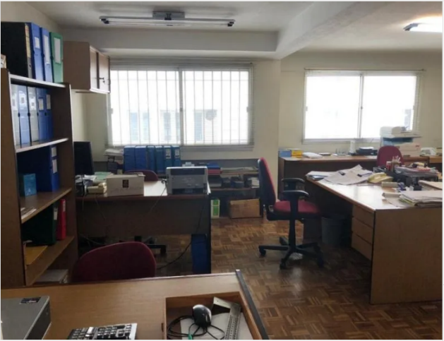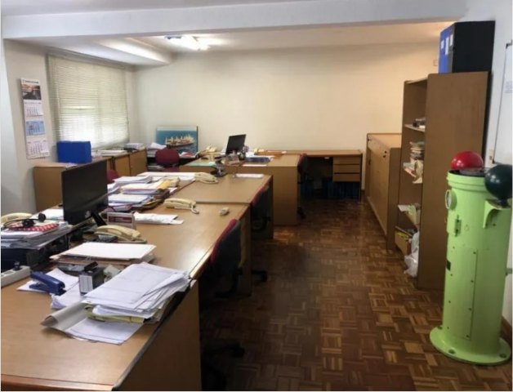<https://inmueble.mercadolibre.com.uy/MLU-470679277-buena-oficina-en-ciudad-vieja-_JM#position=45&type=item&tracking_id=d9c44061-e007-4366-ba6d-bf22f09ec7a9>

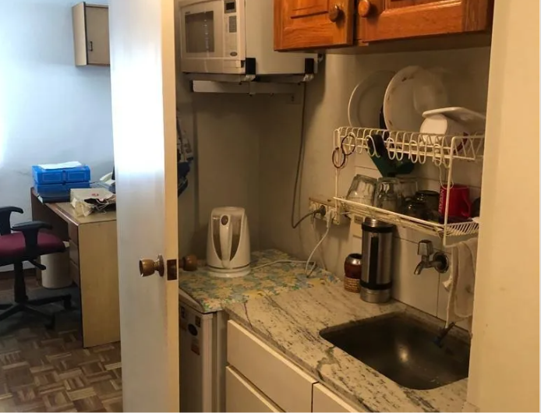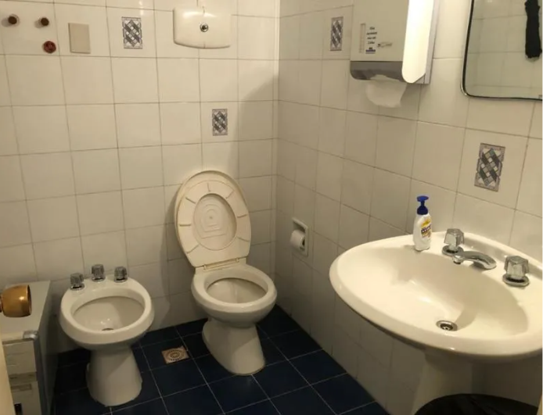

Características:

Barrio: Ciudad Vieja

Calle: Misiones esq. Peatonal Sarandí

Superficie: 70 m²

Cuenta con baño y cocina para el uso de los empleados

Aire acondicionado incluido

Frente Luminoso

Costo: $11500 mensuales

1. Misión, Visión, Valores y Objetivos

* Misión: Somos una empresa que busca brindar servicios de alta calidad en el mercado de las soluciones informáticas a un costo accesible. Les garantizamos a nuestros clientes que los resultados mantendrán los más altos estándares y siempre superaremos las expectativas de los mismos.
* Visión: Aspiramos a ser la compañía líder en el rubro y lograr expandirnos superando las fronteras de nuestras raíces. Queremos ser conocidos por los clientes como un equipo de trabajo serio y responsable.
* Valores: Respeto entre compañeros de trabajo, seriedad, responsabilidad, fomentando la creatividad y apostando por las virtudes de nuestro equipo. Además de esto tenemos un compromiso con el medio ambiente en el que buscamos realizar la mínima cantidad de contaminación del mismo
* Objetivos: Expandir nuestro equipo de trabajo, obtener nuevas propuestas de nuestros clientes ,formar parte de un proyecto de gran tamaño ,colocar un nas para mejor redundancia en el almacenamiento de datos y colocar un espacio recreativo dentro de las instalaciones.

1. Plan de Inversiones

|  |  |  |  |  |  |
| --- | --- | --- | --- | --- | --- |
| Articulo | Cant | Descripción | Proveedor | Precio Uni. | Precio Total |
| Local | 1 | Sede de la empresa | Locco Inmobiliaria | $11500 | 11500 |
| Pc | 5 | PC’s para trabajo. | Thot | US$600 | US$3000 |
| Escritorios L | 2 | Escritorio en L. Medidas: 80cm altura, 135cm ancho, 135cm profundidad. | Punto Union | $2750 |  |
| Escritorio Común | 4 | Escritorio. Medidas: 75cm alto, 60cm profundidad, 135cm ancho. | Punto Union | $2600 |  |
| Set de Herramientas | 1 | Kit 50 destornilladores. | LOI | $750 |  |
| Pendrives | 2 | USB 16gb | LOI | $475 |  |
| Mouses | 5 | Mouse Logitech M100 | Thot | US$8 | 40 |
| Teclado | 5 | Teclado Logitech k120 | Thot | US$13 |  |
| Monitor | 5 | Monitor Viewsonic VA2407-H | Thot | US$145 | 725 |
| Cámara Web | 4 | Camara Web Logitech C170 | Thot | US$20 | 80 |
| Mouse Pad | 5 | Mouse Pad Cougar Speed EX | Thot | US$10 | 50 |
| Router | 1 | Router TP-Link AC1350 | Thot | US$58 |  |
| Telefono | 4 | Telefono Punktal PK-TP102 | Banifox | US$14 | 56 |
| Impresora | 1 | Impresora Laser HP 107W | Banifox | US$106 |  |
| Utiles | 1 | Utiles en general | - | $1500 |  |
| Silla | 4 | Sillon ejecutivo negro. Max peso:100kg | L.G Amoblamientos | $3295 |  |
| Auriculares | 5 | Vincha Logitech H111 | Thot | US$12 | 60 |
| UPS | 4 | UPS Forza SL-802UL-C 800VA | Banifox | US$82 | 328 |
| Camaras Seg. | 1 | Kit 4 camaras de seguridad HD DVR 1.3MP | ML Importaciones | US$139 |  |
| Switch | 1 | Switch TP-Link 8 bocas TL-SF210 | Banifox | US$25 |  |
| Cable RJ45 Cat6 | 5 | Cable RJ45 de 5 metros UTP cat6 | Top Tecno UY | $180 | 900 |
| Licencia Windows | 5 | Licencia windows 10 | Microsoft | US$139 |  |
| Suscripcion Office | 1 | Suscripcion Microsoft Office, mensual. | Microsoft | US$20 |  |
| Suscripcion VB | 1 | Suscripcion Visual Basic, mensual | Microsoft | US$250 |  |
| Suscripcion VPN | 1 | Suscripcion PIA VPN, anual. | Private Internet Access | US$40 |  |
| Suscripcion Antivirus | 1 | Licencia Bitdefender, anual, dispositivos | Bitdefender | US$47 |  |
| Suscripcion Internet | 1 | Internet Antel, 240Mb bajada, 24Mb subida. | Antel | $2290 |  |
| Factura Telefonia Fija | 1 | Telefonia fija ilimitada, anual. | Antel | $215 |  |
| Factura Agua | 1 | Factura agua, mensual. | OSE | $ |  |
| Factura Energia | 1 | Factura energía, mensual | UTE | $ |  |
| Microondas | 1 | Microondas Panavox 25N | Carlos Gutierrez | $3260 |  |
| Frigobar | 1 | Frigobar Panavox Mk Silver | Carlos Gutierrez | $5130 |  |
| Jarra Electrica | 1 | Jarra Electrica 1,7 litros Hometech | Multiahorro | US$21 |  |
| Cafetera | 1 | Cafetera Cuori 4020 | Multiahorro | US$25 |  |
| Bazar | 1 | Bazar tazas, vasos, platos, cubiertos. | Geant | $1000 |  |
| Television | 1 | Television 32’ TCL | Multiahorro | US$220 |  |
| Aspiradora | 1 | Aspiradora Cuori Petra CU7081 | Multiahorro | US$71 |  |
| Ventilador | 2 | Ventilador Hometech 3 aspas | Multiahorro | US$32 | 64 |
| Reloj pared | 1 | Reloj de pared azul | Mercado Libre | $220 |  |
| Snacks | 1 | Snack galletas, pan, untables, etc | Tata | $500 |  |
| Productos Limpieza | 1 | Productos de limpieza aguajane, jabón, toallas sanitarias,etc | Tata | $500 |  |
| Cables Hdmi | 5 | Cable Hdmi 1,8mts metros | Banifox | US$3 | 15 |
| Hub USB | 4 | Hub USB Sabrent 4 puertos 3.0 | Banifox | US$20 | 80 |